게임 패드 진동 샘플

*이 샘플은 Xbox One XDK 2015 년 11 월 이상 버전과 호환됩니다.*

# 설명

이 샘플은 Xbox One에서 게임 패드 진동을 사용하는 방법을 보여줍니다.

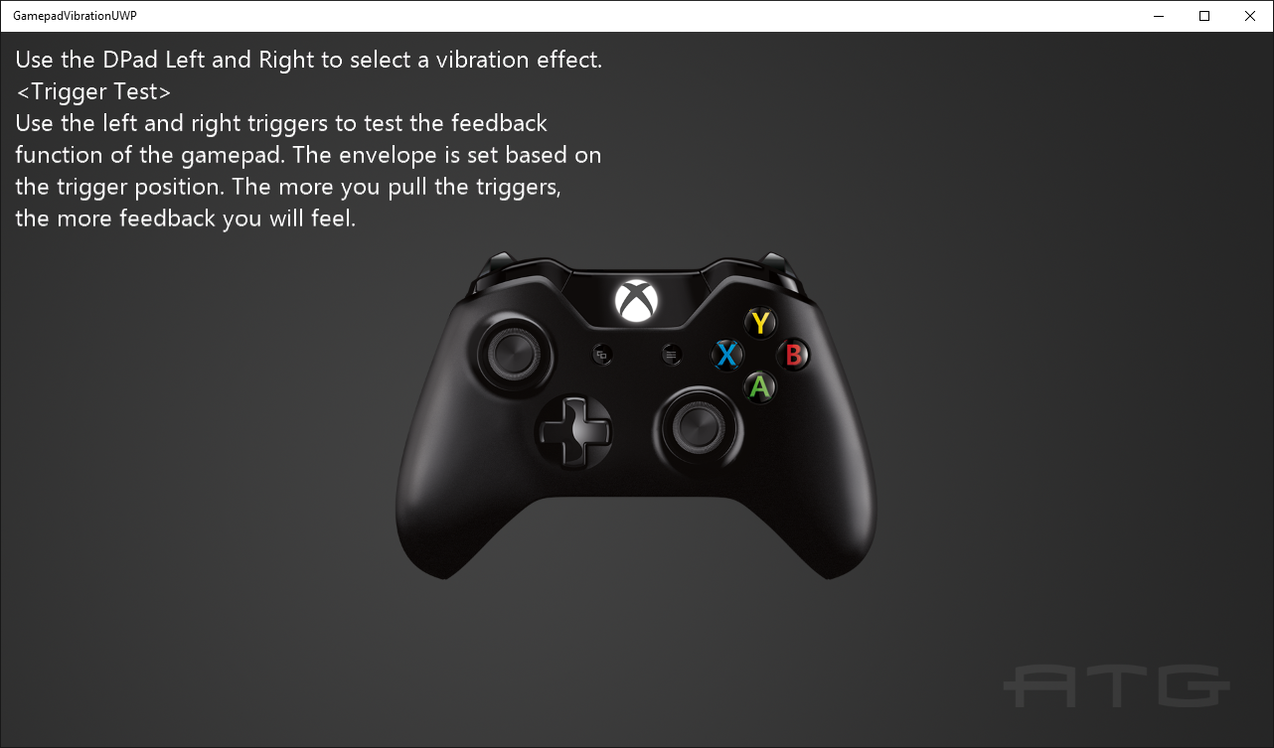

# 샘플 사용하기

Dpad 에서 왼쪽과 오른쪽을 사용하여 다른 진동 샘플을 순환하십시오. 바이브레이션의 양을 늘리기 위해서는 이 샘플의 대부분에서 트리거를 사용십시오.

# 구현 정보

이 샘플에서는 Windows.Xbox.Input을 사용하여 Xbox One 게임 패드에서 진동 수준을 설정하는 방법을 보여줍니다.

Windows.Xbox.Input에 대한 자세한 내용은 다음을 참조하십시오: [GDNP](https://developer.xboxlive.com/ko-kr/platform/development/documentation/software/Pages/impulsetriggers_overview_mar16.aspx).

# 업데이트 기록

초기 출시는 2016 년 5 월입니다